Unit 3 Lesson 7: Resta a tu manera

WU Conversación numérica: Restemos números de dos dígitos (Warm up)

Student Task Statement
Encuentra mentalmente el valor de cada expresión.
- $50−10$
- $58−10$
- $258−20$
- $258−24$

1 Estrategias para restar

Student Task Statement
Encuentra el valor de cada diferencia de cualquier forma que tenga sentido para ti. Explica o muestra tu razonamiento.
- $428−213$
- $505−398$
- $394−127$

2 Dibujos en base diez

Student Task Statement
- Jada y Han hicieron dibujos para mostrar cómo usaron los bloques en base diez para encontrar el valor de $262−135$. Estos son los dibujos.
- El dibujo de Jada
- 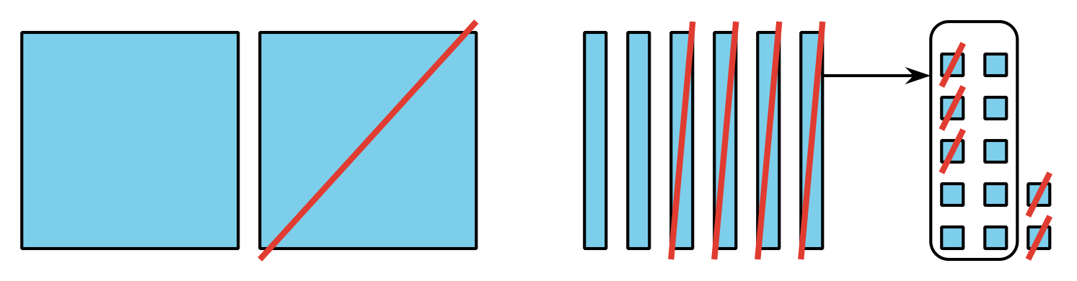
- El dibujo de Han
- 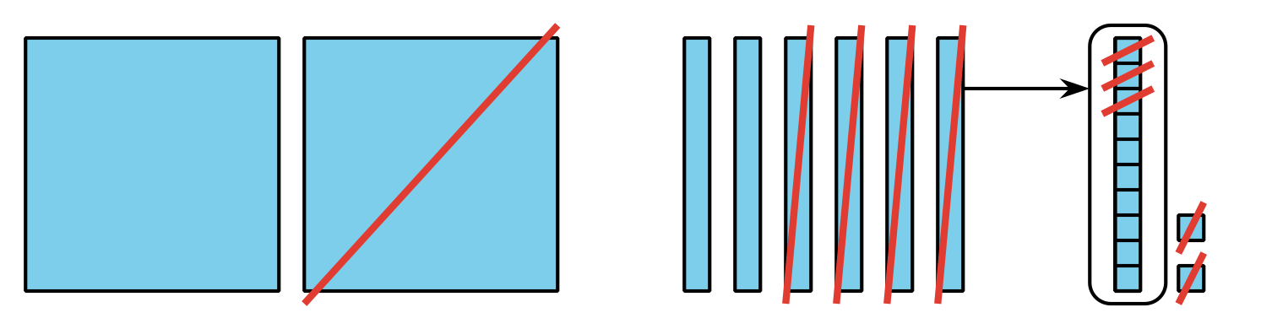
- ¿En qué se parecen los dibujos? ¿En qué son diferentes?
- Estas son tres expresiones. Más abajo hay tres diagramas. Escribe cada expresión al lado del diagrama que la representa. Después, encuentra el valor de la expresión.
- $252−181$
- $262−135$
- $252−132$

  - 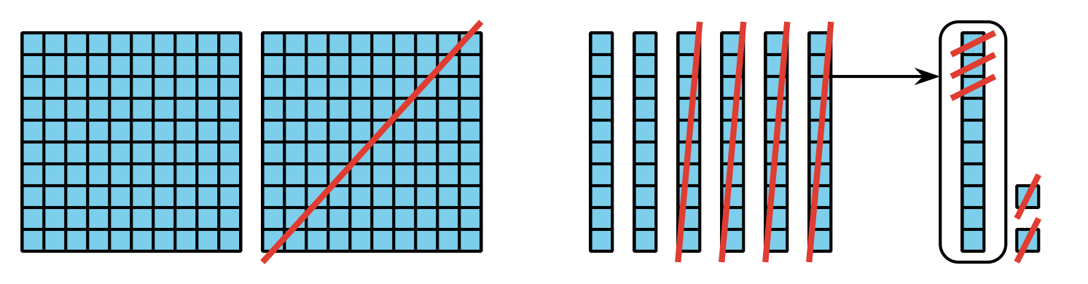

  - 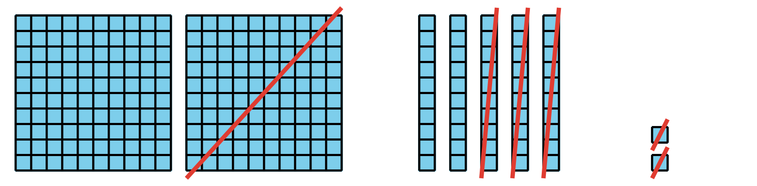

  - 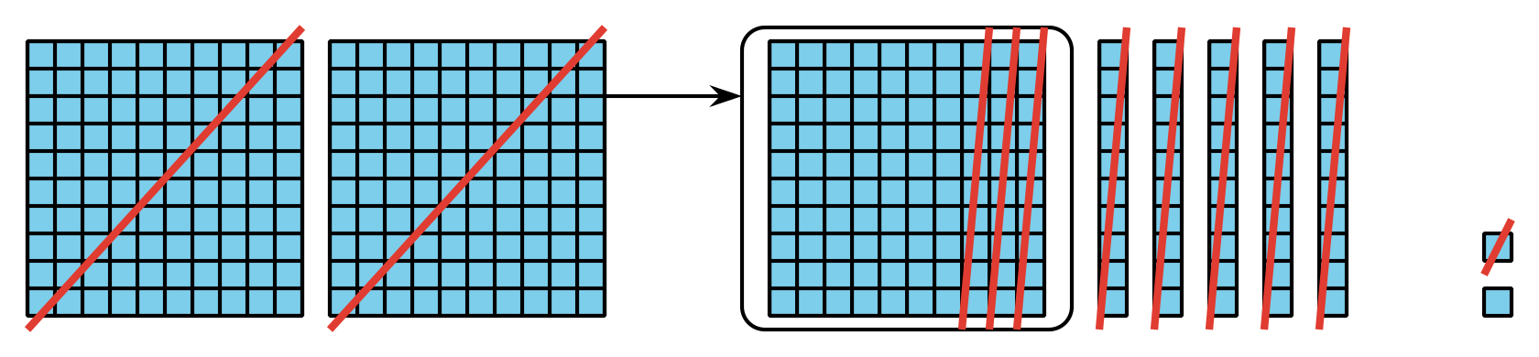
© CC BY 2021 Illustrative Mathematics®

